JC-JJSG谷物选筛

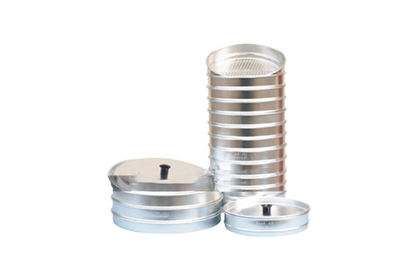
- 产品介绍
是检验颗粒粮食、油料试样的含杂率及大米中、糠粉含量，确定其品质等级的一种检验仪器。
二、产品参数
谷物选筛层数：13层(连底带盖共14层)
谷物选筛外径：Φ220mm
谷物选筛高度：50mm
谷物选筛孔径( mm )：Φ 1.0 、 1.2 、1.5、2.0、2.5、3.0、3.5、4.0、4.5、5.0、12、 1.5*20 、 1.7*20

聚创环保为您提供全面的技术支持和完善的售后服务！详情咨询：0532-67705302

